**LAPORAN XI**

**PRAKTIKUM DASAR PEMROGRAMAN**



**1-B**

**Luthfi Triaswangga**

**2341720208**

**Teknologi Informasi**

**Teknik Informatika**

**Tugas Kelompok**

**Dibawah ini adalah flowchart tentang Fitur Pemilihan Tanggal dan Waktu**

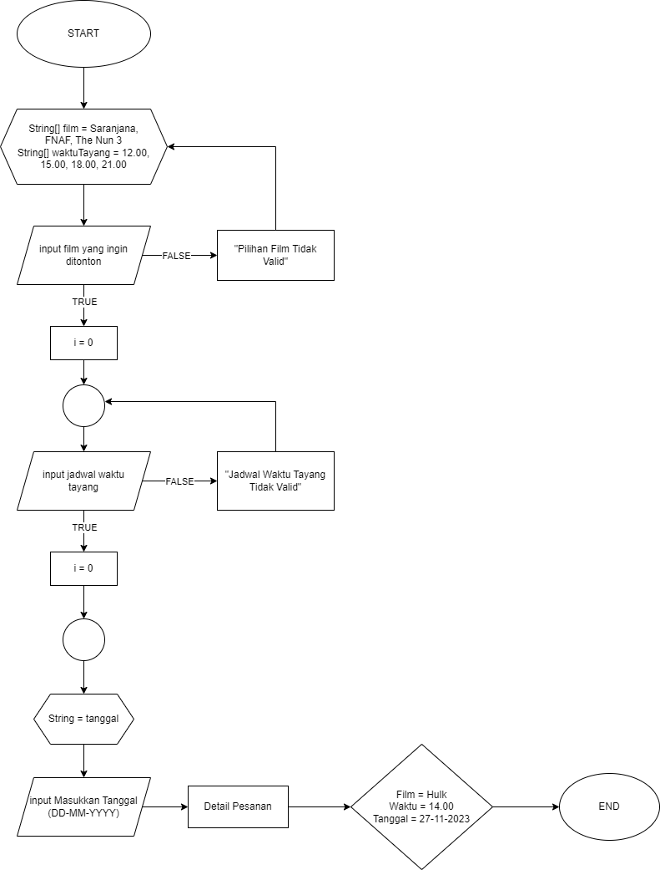

**Dibawah ini adalah flowchart tentang fitur Pemilihan Kursi**

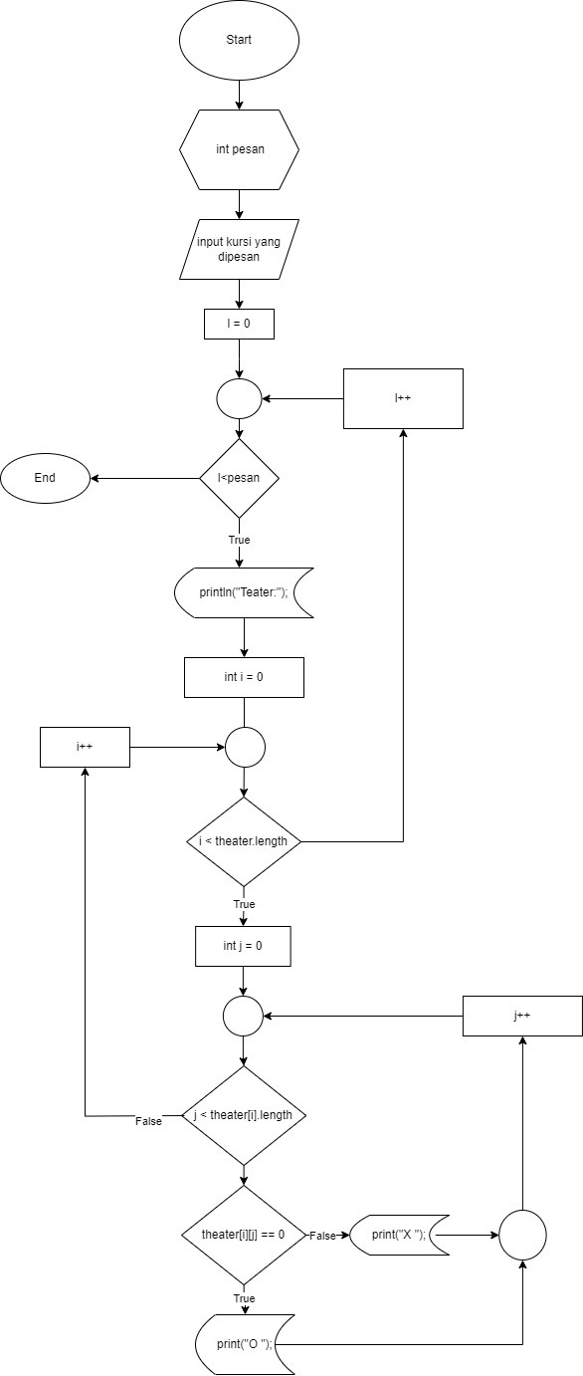

**Tugas Individu**

**Individu 1**

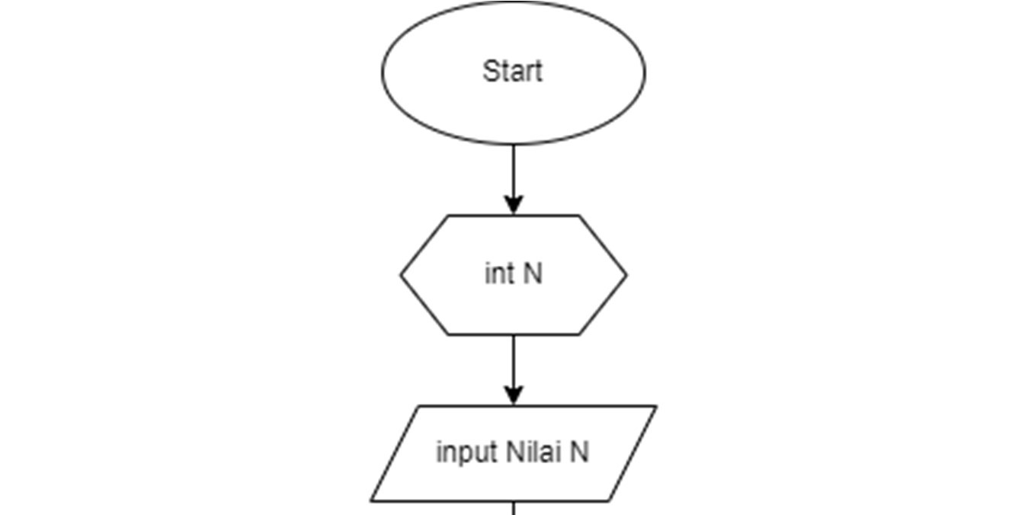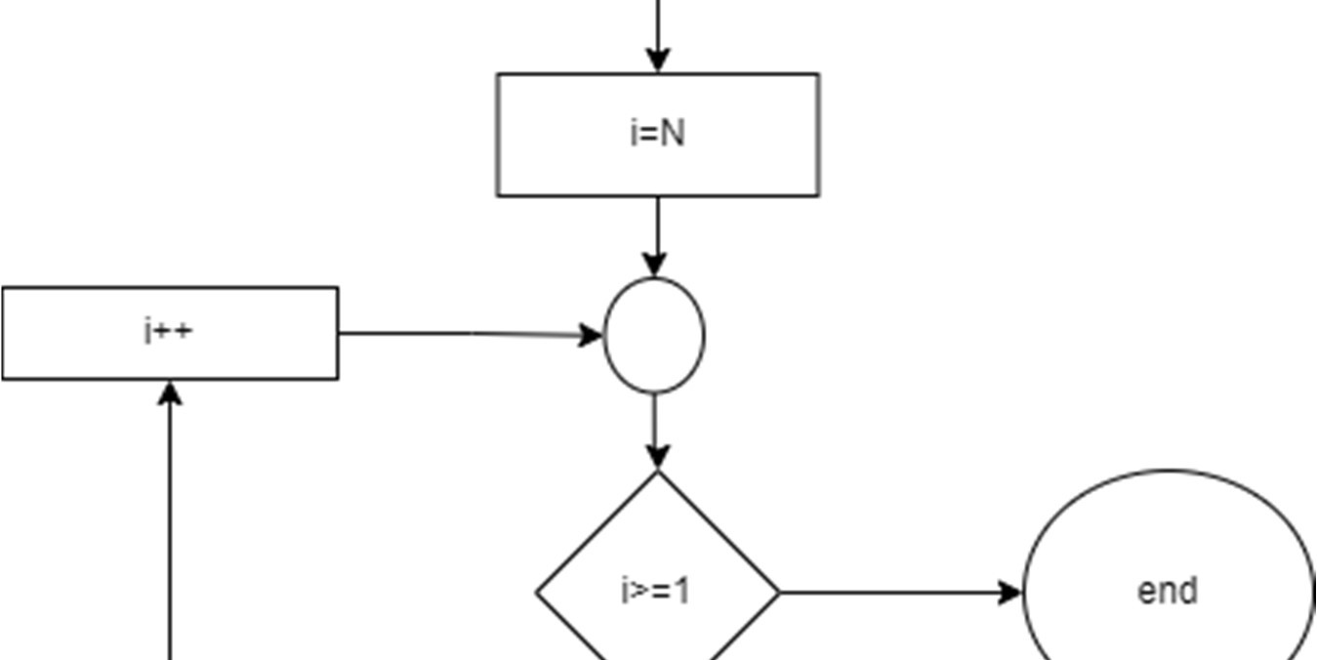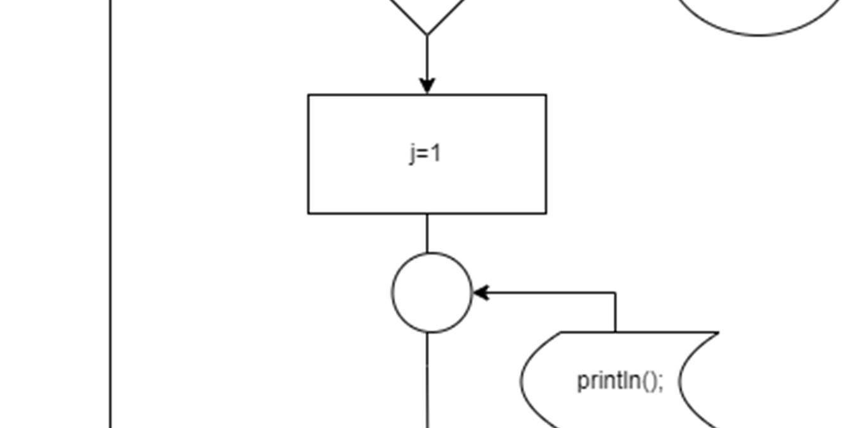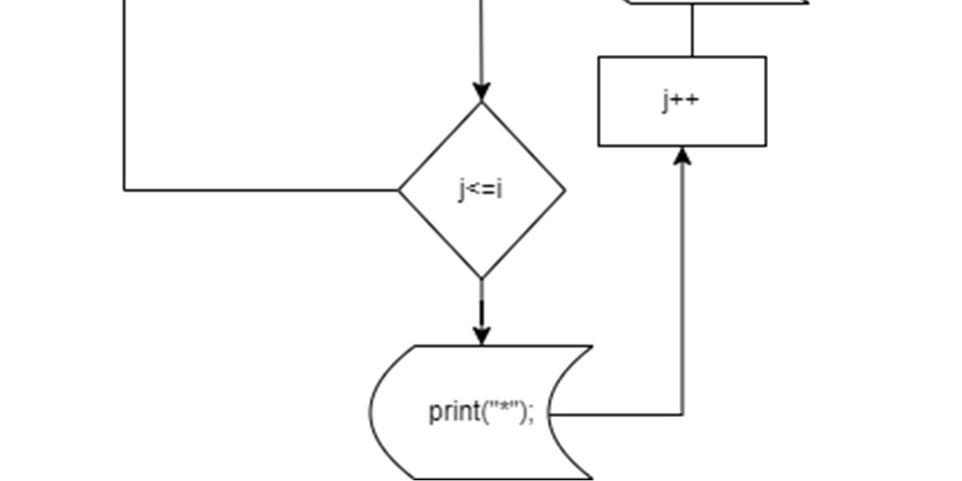

**Individu 2**

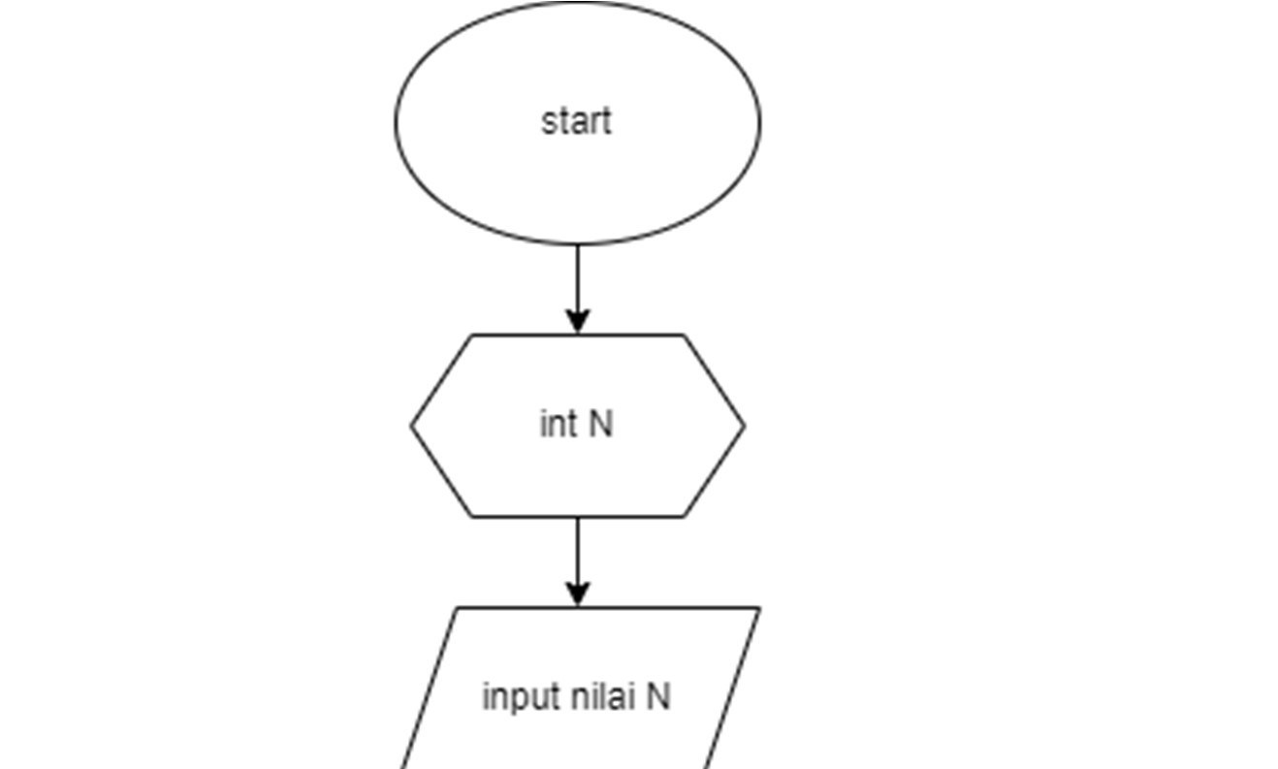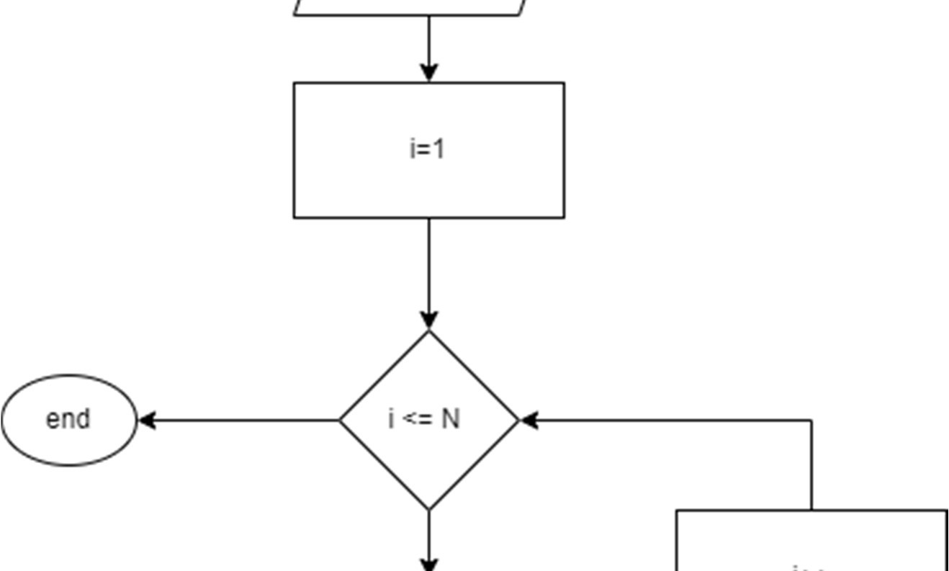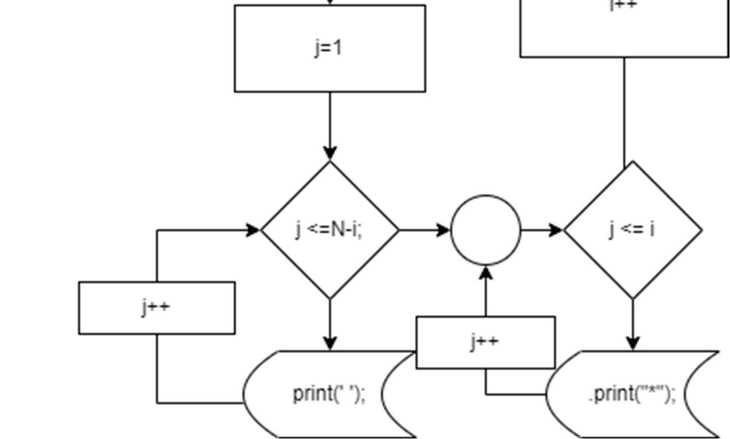

Println( )

**Individu 3**

